Angular – Google – 500 KB, giderek ilgi azaldı

React – Facebook, hem mobil hem de JS tarafında halen kullanılıyor.

Vue.JS – Öğrenmesi en kolay, giderek de kullanımı artan bir kütüphane

Node.js – Sunucu tarafı JS framework’ü. Örneğin 100 kişinin aynı anda mesajlaşacağı uygulama yazılabilir.

Angular vs Vue vs React

Native Android Programlama – Android Studio  
Native IOS Programlama – Swift, Objective C  
**Flutter** – hem IOS hem de Android için kod yazılabilir.

Microsoft Xamarin, eskidi, artık kullanılmıyor, C# kullanılıyor, geliştirilen uygulamalar yavaş.

MVC – Model – View – Controller  
Design Pattern (Tasarım Kalıbı)  
MVC de bir tasarım kalıbı.

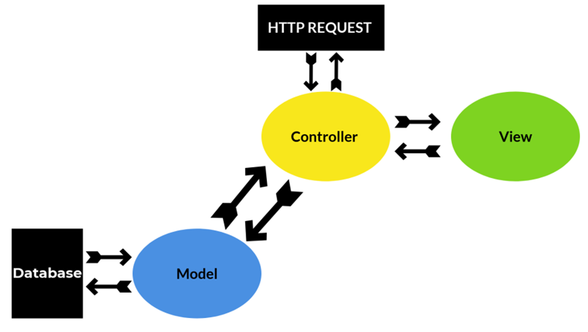

Kaynak: https://techaffinity.com/blog/mvc-architecture-benefits-of-mvc/

Bankamatik Uygulaması arayüzü  
Banka Web Sitesi Arayüzü  
Banka Mobil Uygulaması arayüzü